上海市2018年中考
地理试题
注意事项：
1.本试卷分第Ⅰ卷（选择题）和第Ⅱ卷（非选择题）两部分。答题前，考生务必将自己的姓名、考生号填写在答题卡上。
2. 回答第Ⅰ卷时，选出每小题的答案后，用铅笔把答题卡上对应题目的答案标号涂黑，如需改动，用橡皮擦干净后，再选涂其他答案标号。写在试卷上无效。
3. 回答第Ⅱ卷时，将答案填写在答题卡上，写在试卷上无效。
4. 考试结束，将本试卷和答题卡一并交回。

一、选择题(共10分，每小題2分，每小题只有一个正确答案)
1. 我国的首都北京大致位于上海的
A. 南面 B. 东面 C. 北面 D. 四面
2. 下列河流中，被誉为“黄金水道"的是
A. 长江 B. 黄河 C. 海河 D. 塔里木河
3. 下列城市中，位于回归线之间，有太阳直射现象的是
A. 广西南宁 B. 山西太原
C. 湖北武汉 D. 辽宁沈阳
4. 美国旧金山南面，有一片环境优美、交通便捷的狭长谷地，被称为“硅谷”。其主要工业部门是
A. 钢铁制造 B. 汽车装配
C. 电子信息 D. 纺织加工
5. 全年温和多雨的气候类型是
A. 地中海气候 B. 温带海洋性气候
C. 温带季风气候 D. 温带大陆性气候
二、山脉对地理环境有很大的影响。读图回答：(16分)
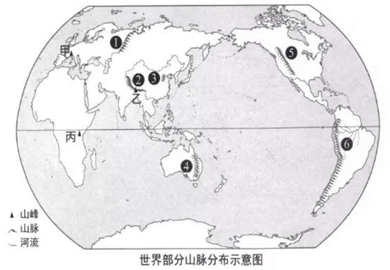
1.图中代号________代表的山脉是亚欧两洲的分界线；图中太行山脉是我国华北平原与________高原的分界线。
2. 图中代号⑥代表的山脉是世界第一大河________河的发源地。
3. 落基山脉阻挡了来自________洋气流的向东前行；澳大利亚的大分水岭在图中代号是________，其东西两侧植被迥然不同
4. 阿尔卑斯山脉是不同气候类型的分界线，在图上用线段标注该山脉的位置。阿尔卑斯山脉位于亚平宁半岛以北，是歌洲温带海洋性气候和地中海气的分界线。
5. 喜马拉雅山脉位于亚欧板块和________板块的碰撞处。甲乙丙所表示的山峰中，有赤道雪峰之称的是图中________山峰。
三、共享单车在我国的许多城市已相当普及，某机构选取图中所示城市做市场分析。读图回答：(14分)
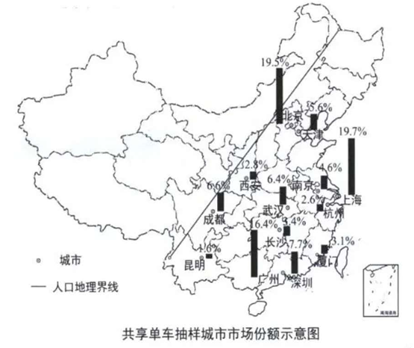
1. 这些城市均位于我国人口地理界线以________地区。
2. 这些城市中，毗邻香港的是________市、与台湾隔海相望的是________市。
3. 这些城市中，共享单车市场份额最大的是________市。
4. 我国四大工工业基地中，未作市场份额分析的是________
A. 辽中南工业基地 B. 京津唐工业基地
C. 沪宁杭工业基地 D. 珠江三角洲工业基地
5. 东北地区的城市共享单车投放量较少，推测其主要的自然原因是
A. 地势崎岖 B. 沼泽广布
C. 冬季较长 D. 台风频发
6. 共享单车改变了人们的出行方式，解决了“最后一公里”的难题。但也给城市管理带来一些问题，试举一例说明：________。
四、河南古称“中原”，为中华民族的发祥地之一。新时代的河南借助新的丝绸之路"重新崛起。读图回答：
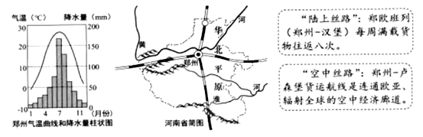
1. 河南自古就是中华民族的大粮仓，农垦历史悠久。但随着人口的增加，生态环境的压力也逐渐加大。在横线上填写文字，小方框中填入字母，完成下面“农业可持续发展问题示意图”
A. 农作物产量下降 B. 开垦荒地、破坏植被 C. 人口大幅度增长
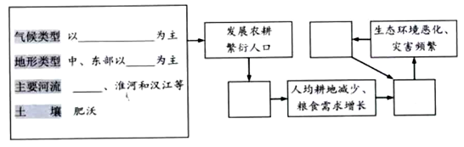
2. 今日的河南“朋友图”越来越大。在下面一段河南经贸往来的描述中，找出其中错误表述，并用下划线标示。
从郑州开往德国汉堡的郑欧班列满载河南当地特产，以及来自新疆的芒果和波萝、长三角的高档棉纺织品等工农业产品：返程班列装载的则是德国啤酒、印度牛肉等货物。郑州—卢堡空中航线，运送俄罗斯橄榄油和欧洲奢侈化妆品等商品至郑州，再分拔到北京、上海等城市。
3. 河南劳动力丰富，在未来发展中借助陆空“丝路”的优势可发展的对外贸易是
A. 煤炭进口 B. 服装加工出口
C. 精密仪器进口 D. 新鲜海产品出口
五、2018年4月，国家决定将海南全岛设立为自由贸易试验区(简称自贸区)。读图回答：(14分)
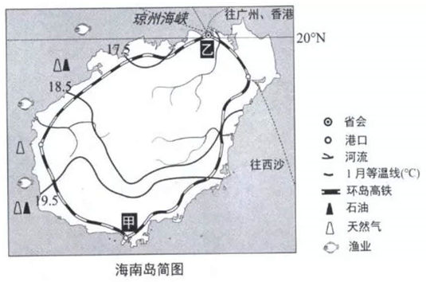
1. 海南自贸区地处________(热量带)，四面环水，北以________海峡与广东省相望。
2. 海南岛的高铁沿海岸线环岛修建，这反映海南岛的地势特征是
A. 西高东低 B. 南高北低
C. 中间高，四周低 D. 四周高，中间低
3. 海南自贸区将建立国家公园，实行严格的生态环境保护制度。下列反映岛内原始植被的景观图是（ ）
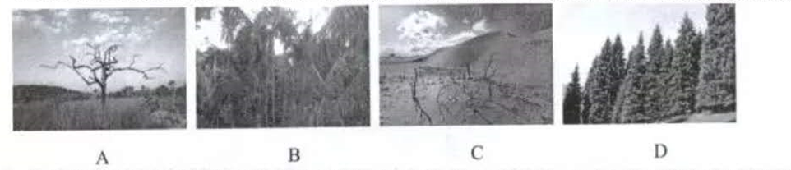
4. 海南自贸区利用优越的热量条件重点打造国家农业科研育种基地。岛内甲乙两地更适合建立育种基地的是________地，这是因为________________________。
5. 海南自贸区的设立将进一步推进海南岛特色产业的发展，举一例说明。
六、英国和日本都是经济发达的岛国。查阅相关《地理图册》回答：(14分)
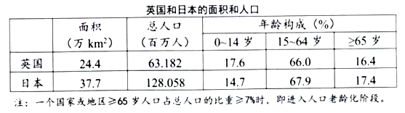
1. 英国是欧洲西部大西洋上的岛国，日本是_______洲_______部_______洋上的岛国。
2. 为了方便与外界的联系，英国和日本都修建了海底隧道。英法海底隧道跨越了_______海峡，日本的青函隧道连接了本州岛和_______岛。
3. 英国的传统工业主要分布在产煤区，日本的工业则集中分布在________沿岸。
4. 从表中数据看，人口密度较大国家是_______，两国需共同面对的人口问题是_________。
5. 英国和日本在经济发展中都发生过严重的环境公害事件。我们从中可获得的启示是
七、神秘的南极已经成为人们向往的旅游圣地。读图回答：(12分)
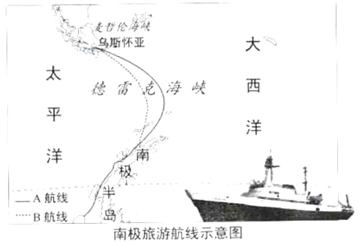
1. 下列到南极旅游的最佳时间是
A. 寒假期间 B. 暑假期间
C. “五一”前后 D. “十一”前后
2. 去南极地区旅游可以先搭乘飞机至阿根廷的乌斯怀亚(54°S，68°W)或智利的蓬塔阿雷纳斯(53°S，71°W)，这两个城市中离南极点更近的是__________。
3. 从上海（东八区）出发去阿根廷的乌斯怀亚，一般需在美国纽约（西五区 ）转机。上海和纽约的区时相差
A. 13小时 B. 8小时 C. 5小时 D. 3小时
4. 到乌斯怀亚后，再换乘游轮穿越风急浪高的______海峡到达南极半岛。若想体验极昼的游客，则需选择图中A、B两条航线中_________线前行往。
5. 抵达南极半岛的游客被告知，如果要和自己喜欢的动物合影，必须保持一定的距离。南极地区典型的动物是
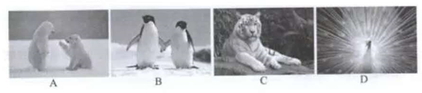
八、2014年起，有关部门开展了中国美丽休闲乡村“简称美丽乡村”的评选活动。读图回答：(8分)
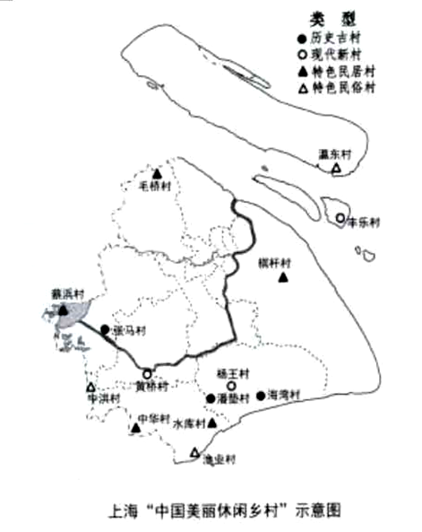
1. 上海南南部和北部比较，“美丽乡村”分布较密集的是目前上海郊区“美丽乡村”上榜数量最多的是_____区。
2. 从类型上看，上海美丽乡村以________最多。地处淀山湖，有“水中蓬莱岛”美誉的是________村；地处上海与江苏交界，有华亭人家”之称的是________村。
3. 众多的美丽乡村让上海区旅游热再度升温。喜欢和渔民一起到长江捕鱼的游窖可前往崇明岛的_____
村；游客到浦东新区游玩迪士尼乐园后，还可以去一路之隔的________村射箭、猜马。
4. 你认为评选“中国美丽体闲多村”的意义有________。
以下是拓展题(5分)，分数可计入总分，如总分累计超过100分，则以100分计。
你能识国家轮廓的吗?挑战一下吧！写出国家的名称及其对应的序号(5分)
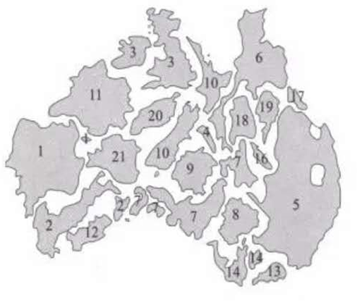

上海市2018年中考地理试题参考答案
一、 选择题
1.C 2.A 3.A 4.C 5.B
二、综合题
1. ① 2. 亚马孙 3. 太平 ④ 4. 画线在图中甲处即可，注意是横着画哦，东西走向 5. 印度洋 丙
三、综合题
1. 东 2. 深圳 厦门 3. 上海 4. A 5. C 6. 乱停放、易丢失等，合理即可
四、综合题
1. 气候类型：以温带季风气候为主；地形类型：中、东部以平原为主；主要河流：黄河、淮河和汉江等；土壤：肥沃。发展农耕繁衍人口----C A→B
2. 芒果和菠萝；印度牛肉；橄榄油和欧洲；再分拨到北京、上海等城市。
3. B
五、综合题
1. 热带 琼州 2. C 3. B
4. 甲 纬度更低，年平均气温更高，热量条件更好，远离工业发达地区，污染较轻；铁路运输便利等。
5. 冬季的热带风情旅游、海岛潜水、热带水果、海鲜美食等等
六、综合题
1. 亚 东 太平
2. 英吉利每峡 北海道
3. 太平洋
4. 日本 人口老龄化
5. 制定严格的保护环墳法律，不能走先污染后治理的模式等
七、综合题
1. A 2. 乌斯怀亚 3. A 4. 德雷克 A 5. B
八、综合题
1. 金山区 2. 特色民居村 蔡村浜 毛桥 3. 李乐 旗杆
4. 促进美丽乡村建设，提高人民生活品质，促进旅游业发展，有利于保护文化遗产等
拓展题略

